„Spirit of the Year“
vom Stiegl-Gut Wildshut

• Wildshut Spirituosen glänzten erneut im internationalen Vergleich
• 3 Top-Platzierungen für Wildshut Bio Hopfen Gin und Wildshut Bio Whisky
beim World Spirits Award 2024
• Gold für Wildshut Bio Hopfen Gin bei der Destillata 2024

Wildshut, 25. März 2024: Am Stiegl-Gut Wildshut gibt es für Genießer:innen viel zu entdecken und zu erleben. Neben den hier gebrauten Bierspezialitäten werden am Gut auch einzigartige Edelspirituosen in Bio-Qualität hergestellt. Das bestätigen die jüngsten Auszeichnungen auf internationaler Ebene beim „World Spirits Award“ sowie bei der „Destillata“.

Auch in diesem Jahr dürfen Stiegl-Kreativbraumeister Markus Trinker und sein Team wieder über hochkarätige Auszeichnungen jubeln, denn bei den jüngsten Bewerben glänzten die Edel-Destillate vom Stiegl-Gut Wildshut erneut am internationalen Parkett. Beim Worlds Spirits Award wurde der Wildshut Bio Whisky No 12 mit Silber prämiert, der Wildshut Bio Hopfen Gin bekam Doppelgold sowie zusätzlich die Auszeichnung als „Spirit of the Year“. „Das ist eine Riesenfreude für uns alle, denn unsere Edelspirituosen wurden jetzt bereits zum vierten Mal in Folge bei diesem Bewerb prämiert und damit unter den Besten der Besten weltweit gereiht“, erklärt Markus Trinker. Und der Ort für die feierliche Übergabe hätte nicht passender sein können: Die begehrten Auszeichnungen vom World Spirits Award wurden heuer direkt am Stiegl-Gut Wildshut überreicht.

Und auch mit einer Goldmedaille bei der internationalen Edelbrandmeisterschaft „Destillata“ konnte der Wildshut Bio Hopfen Gin eine Top-Auszeichnung erreichen.

„Ausgezeichnete“ Edelspirituosen aus der Wildshut Destillerie
Der mehrfach „vergoldete“ Wildshut Bio Hopfen Gin, ein London Dry Gin mit 46% vol., begeistert durch seine typische Hopfenfrische, die sich mit elf weiteren „Botanicals“ zu einer wunderbaren Spirituose verwebt. Edler Bio-Aromahopfen
verleiht diesem Gin seine besondere, reich nuancierte Note. Das Aroma ist
geprägt von Wacholder, Hopfen, Zitrone und Latschenkiefer.

Der Wildshut Whisky No 12 wurde aus 100 Prozent Bio-Urgerstensorten, die am Biergut angebaut wurden, hergestellt. Zweifach gebrannt reifte der Singe Malt Whisky über fünf Jahre in getoasteten Eichenfässern. Handwerklich getorftes Malz aus Urgerste und 12.000 Jahre altes Wasser aus eigener Quelle verleihen diesem Whisky mit einem Alkoholgehalt von 44,4% vol. seine hohe Eigenständigkeit.

World Spirits Award 2024
Der international besetzte Wettbewerb gilt als die inoffizielle Weltmeisterschaft der Branche. In diesem Jahr nahmen insgesamt 77 Destillerien aus 24 Nationen mit 300 Spirits teil, dabei reichte die Produktvielfalt von Gin über Whisky und Rum bis zu Obst‐Spirituosen und 100‐%‐Destillaten. Grundlage für die Verkostung durch die internationale Fachjury ist das speziell auf Spirituosen zugeschnittene WOB-100-Punkte-Bewertungssystem.

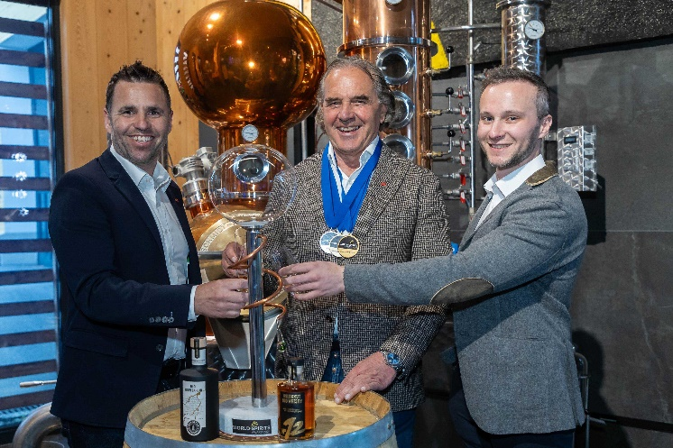
Pressebild 1:
Beim World Spirits Award hat das Stiegl-Gut Wildshut wieder groß abgeräumt. Im Bild v.li: Stiegl-Kreativ-braumeister Markus Trinker, Stiegl-GF Dr. Dieter Moser und Sebastian Essl (Wildshut-Braumeister).

Bildnachweis: Neumayr / Abdruck honorarfrei!

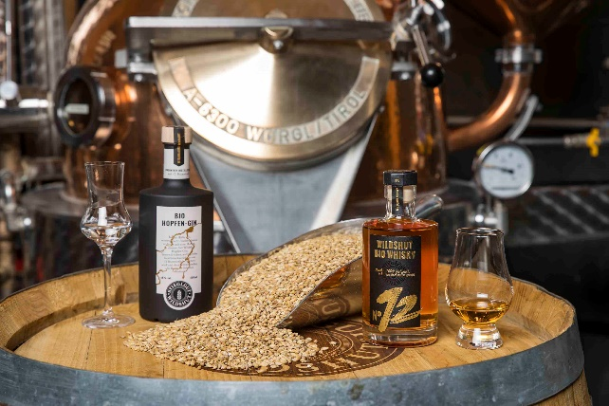

Pressebild 2:

Mit „Spirit of the Year“ und Doppelgold für den Wildshut Bio Hopfen-Gin sowie Silber für den Wildshut Bio Whisky No 12 gab es hochkarätige Auszeichnungen beim World Spirits Award 2024.

Bildnachweis: Neumayr / Abdruck honorarfrei!

Stiegl-Gut Wildshut
Österreichs 1. Biergut
Wildshut 8
5120 St. Pantaleon
+43(0)6277 64141, www.wildshut.at

Rückfragen richten Sie bitte an:

Pressestelle-Stiegl, Mag. Angelika Spechtler

Picker PR – talk about taste, Tel. 0662-841187-0,

E-Mail office@picker-pr.at, www.picker-pr.at

